系 列 推 荐
《摇滚明星侦探》系列（3册）
Rockstar Detectives Series (3 books)

【系列亮点】
作者Adam Hills是澳大利亚著名喜剧演员、广播与电视节目主持人，曾获提名爱丁堡喜剧奖、金洛吉奖以及多项英国电影和电视艺术学院电视奖。他的喜剧人生故事集《迈出最坚实的一步》曾入选《泰晤士报》畅销书榜。
本系列是沙娜·杰克逊(Sharna Jackson)、罗宾·史蒂文斯(Robin Stevens)、大卫·巴迪尔(David Baddiel) 与大卫·奥多赫蒂(David O'Doherty) 粉丝的完美之选。

媒体评论：

“一本令人捧腹又充满温情的书。” —— David O'Doherty

“节奏明快、生动活泼、笑点不断，同时还有一个令人满足的谜题，绝佳的沉浸式读物。” —— LoveReading4Kids

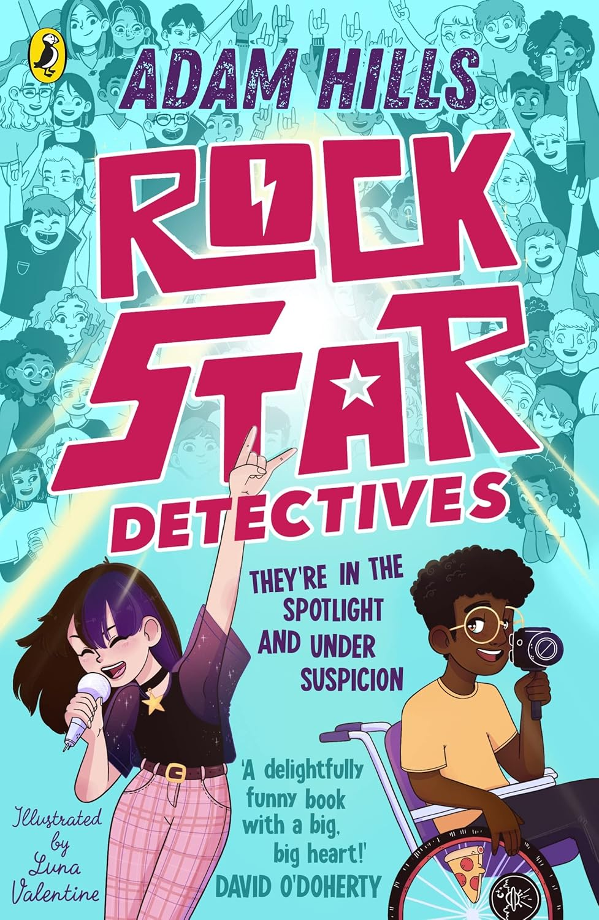
中文书名：《摇滚明星侦探》（1）
英文书名：Rockstar Detectives
作 者：Adam Hills and Luna Valentine (Illustrator)
出 版 社：PRH UK
代理公司：PRH UK/ANA
页 数：320页
出版时间：2022年2月
代理地区：中国大陆、台湾
审读资料：电子稿
类 型：儿童文学

内容简介：

来自喜剧演员、《最后一条腿》(The Last Leg) 节目前主持人亚当·希尔斯(Adam Hills) 的处女作，讲述一个年轻侦探梦之队的故事。

当一幅无价名画失踪时，查莉(Charley) ——一位12岁的网络爆红歌唱新星——与她最好的朋友乔治(George) ——摄影天才及正在崭露头角的喜剧演员——惊讶地发现，他们竟然是这起盗窃案的主要嫌疑人。

现在，查莉与乔治必须证明他们并不是国际罪犯——同时还要完成他们精彩的欧洲巡演，并跟上学校作业的进度！然而，每当他们到达某地，媒体头条又接连爆出新的高调盗窃案，让查莉和乔治一次次站在错误的聚光灯下。

他们能够破解这些令人困惑的罪案并自证清白吗？还是说，他们的成名之路会在刚开始时就草草结束？


中文书名：《摇滚明星侦探：影院谜案》（2）
英文书名：Rockstar Detectives: Murder at the Movies
作 者：Adam Hills and Luna Valentine (Illustrator)
出 版 社：PRH UK
代理公司：PRH UK/ANA
页 数：320页
出版时间：2023年2月
代理地区：中国大陆、台湾
审读资料：电子稿
类 型：儿童文学

内容简介：

这本来自喜剧演员亚当·希尔斯的全新侦探故事既聪明又令人捧腹，是沙娜·杰克逊、罗宾·史蒂文斯与大卫·巴迪尔粉丝的完美读物！

认识一下 查莉——一个完全普通的13岁女孩，同时也是国际歌唱巨星。
还有 乔治——查莉最好的朋友，社交媒体高手、正在崭露头角的喜剧演员。

此时，查莉与乔治正在悉尼拍摄查莉的第一部电影。但每当查莉在片场时，神秘事故总会发生，这对搭档开始怀疑有人并不希望查莉顺利完成大银幕首秀……

没有人相信查莉真的身处危险，而从脾气暴躁的导演到无礼的合作演员——任何人都有可能是嫌疑犯。

这对侦探梦之队能否破解他们的第二起谜案、顺利完成电影拍摄，并保护查莉安全？

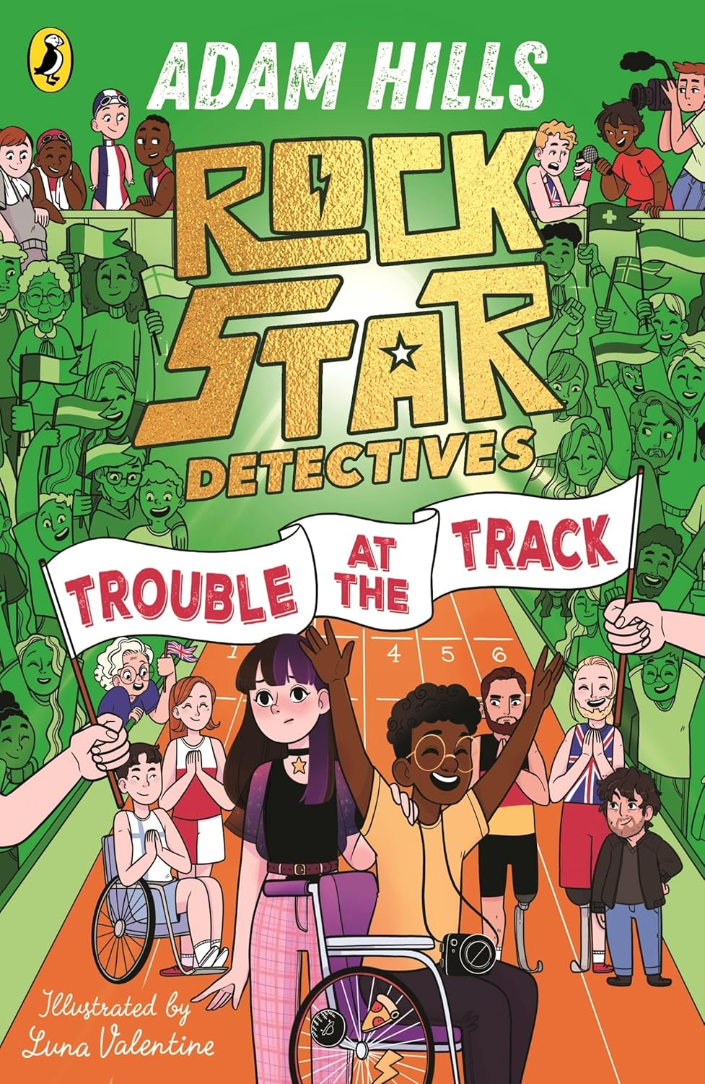
中文书名：《摇滚明星侦探：赛道风波》（3）
英文书名：Rockstar Detectives: Trouble at the Track
作 者：Adam Hills and Luna Valentine (Illustrator)
出 版 社：PRH UK
代理公司：PRH UK/ANA
页 数：288页
出版时间：2024年7月
代理地区：中国大陆、台湾
审读资料：电子稿
类 型：儿童文学

内容简介：

爆笑悬疑系列继续！加入这对年轻侦探梦之队的新案件冒险。

认识查莉——一个普通的13岁女孩，同时也是国际歌唱巨星。
认识乔治——查莉最好的朋友、社交媒体高手、冉冉升起的喜剧新星。

他们组成了“摇滚明星侦探”，是世界上最具活力的侦探搭档！

今年夏天，查莉与乔治来到巴黎，在世界最大体育锦标赛上表演。然而，他们抵达后不久便发现明星运动员阿尔菲·伊格尔斯(Alfie Eagles) 失踪了。他是退赛了？被破坏了？还是发生了更阴险的事情……？

随着大赛即将开跑，“摇滚明星侦探”必须在时间耗尽之前找到这名运动员！

作者简介：


亚当·希尔斯(Adam Hills) 是一位澳大利亚喜剧演员、广播与电视节目主持人。他担任屡获大奖的第四频道节目《最后一条腿》(The Last Leg) 主持人。他曾获提名爱丁堡喜剧奖(Edinburgh Comedy Award)、金洛吉奖(Gold Logie Award) 以及多项英国电影和电视艺术学院电视奖(BAFTA TV Awards)。他的喜剧人生故事集《迈出最坚实的一步》(Best Foot Forward) 曾入选《泰晤士报》畅销书榜。

内页插图：


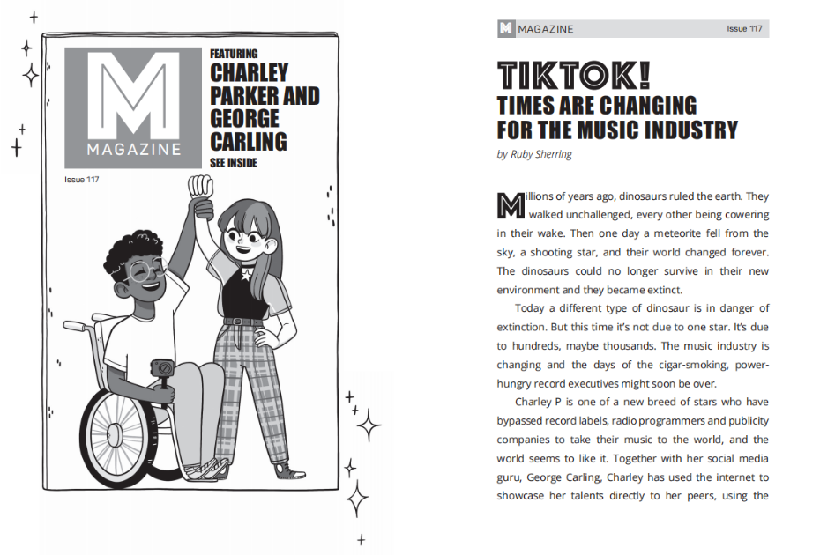

请将反馈信息发至：版权负责人
Email：Rights@nurnberg.com.cn
安德鲁·纳伯格联合国际有限公司北京代表处
北京市海淀区中关村大街甲59号中国人民大学文化大厦1705室, 邮编：100872
电话：010-82504106, 传真：010-82504200
公司网址：http://www.nurnberg.com.cn
书目下载：http://www.nurnberg.com.cn/booklist_zh/list.aspx
书讯浏览：http://www.nurnberg.com.cn/book/book.aspx
视频推荐：http://www.nurnberg.com.cn/video/video.aspx
豆瓣小站：http://site.douban.com/110577/
新浪微博：安德鲁纳伯格公司的微博_微博 (weibo.com)
微信订阅号：安德鲁纳伯格联合国际北京代表处

